**ПОЗНАВАТЕЛЬНО-ИССЛЕДОВАТЕЛЬСКИЙ ПРОЕКТ**

**ДЛЯ ДЕТЕЙ СТАРШЕЙ ГРУППЫ**

***«Компьютер – да или нет?»***

**Цель**: выяснить, чем привлекательны гаджеты и телевидение для дошкольников; выявить положительное и отрицательное влияние гаджетов на детей.

**Задачи:**

1.Способствовать становлению интереса детей к правильному использованию компьютера;

2. Дать представления о влиянии компьютерных гаджетов на человека, об особенностях здоровья и условиях его сохранения;

3. Развивать умения видеть положительные и негативные стороны в работе с компьютером;

4.Развивать речевые навыки участия в диалоге, умение выдвигать и доказывать свою гипотезу;

5.Воспитывать желание разрешать проблемные игровые ситуации.

6.Обратить внимание родителей на увлечения своих детей.

**Сроки:** 1 неделя

**Возраст:** 6-7 лет

**Способ реализации:** групповой

**Проблема**: дошкольники очень рано знакомятся с различными гаджетами и это негативно влияет на их социализацию, познавательную, речевую деятельность.

**Проблемный вопрос**: зачем нужен компьютер, телевизор, телефон?

Можно ли обойтись без них?

**Гипотезы:** (выдвигают дети)

**I. Организационная часть**

1.Анкетирование родителей (см. приложение)

2. Опрос детей «Гаджеты в твоем доме» (см. приложение)

3. Сбор информации о появлении компьютерной технике.

4.Разработка конспектов, игр, подбор дидактических материалов.

**II. Выполнение проекта**

**Формы работы**

|  |  |  |
| --- | --- | --- |
| **Формы работы с**  **детьми** | **Формы работы с педагогами** | **Формы работы с родителями** |
| Беседа  Опрос  Дидактические игры  Речевые игры  Сюжетно-ролевая игра  Проблемная ситуация  Исследовательская деятельность  Художественная деятельность  Подготовка сообщения  Чтение художественной литературы  Загадывание загадок | Сбор дидактических материалов  Организация выставки | Анкетирование  Консультации  Памятки  Буклеты  Организация выставки  Подготовка сообщений с детьми |

**Перспективное планирование к проекту**

|  |  |  |  |
| --- | --- | --- | --- |
| **Дни**  **недели** | **Совместная деятельность с детьми** | **ППРС** | **Работа с родителями** |
| Понедельник | Опрос детей **«**Гаджеты в твоем доме»  Речевая игра «Для чего предмет?»  С/р игра «Современная семья» | Альбом для рассматривания «Современные гаджеты»  Нерабочие телефоны, планшеты, клавиатура и др. | Анкета для родителей «Ваше отношение к современным гаджетам»  Сбор материала для организации выставки «Что было, что стало» |
| Вторник | Беседа-проблема **«**Зачем нужен компьютер, телевизор, телефон?  Дидактическая игра «Шестой лишний»  Художественная деятельность «Нарисуй свой компьютер» | Атрибуты для игры  «Работа»  Картинки «Телефоны», «Телевизоры» | Консультация «Влияние компьютера на здоровье вашего ребенка» |
| Среда | Исследование  «Влияние гаджетов на твое развитие»  Проблемное обсуждение «Можно ли обойтись без гаджетов?»  С/р игра «Больница»  Чтение художественной литературы «Телефон» К.Чуковский | Плакаты «Человек», «Органы чувств»  Материал для продуктивной деятельности: пластилин, бумага, ножницы, карандаши.  Атрибуты для игры «Больница» | Предложить родителям провести вечер без компьютера и телевизора и подготовить сообщение о том, чем они занимались с детьми |
| Четверг | Сообщения детей  «Вечер без гаджетов»  Беседа «Правила безопасной работы за компьютером»  Гимнастика для глаз  Дидактическая игра  «Придумай противоположное занятие» | Разукрашки «Компьютерная техника»  Конструирование из конструктора «Лего»: «Построй гаджет» | Буклет «Ваш ребенок за компьютером? Будьте внимательны!» |
| Пятница | Подведение итогов проекта: работа с таблицей.  Загадки про современные гаджеты  Выставка **«**Что было, что стало» | Предметы для выставки: наушники, мышки, пульты, телефоны, планшеты, клавиатура. Рассматривание, обыгрывание. | Организация выставки |

**Планируемые результаты**

1.У детей начнут формироваться представления о влиянии гаджетов на свое здоровье.

2. Родители поменяют свое отношение к частому использованию их детьми компьютера, телевизора.

3. Совместной деятельности родителей с детьми станет больше.

**III. Результат проекта**

Анкетирование родителей показало, что различных гаджетов в доме у 80 % больше трех. Компьютер и телевизор включаются каждый день также у 80% родителей. Дети смотрят мультфильмы каждый день - 60%. Дети умеют играть в компьютере и в планшете – у 70%. Играть в компьютере родители разрешают от 1 часа до 2 – 40% ; 20-30 минут – 30%. На вопрос смогли бы родители обойтись без гаджетов мнения разделились так, 40% - смогли бы, 60 % -нет, так как это быстрый доступ к новостям и получению информации.

Опрос детей показал так же высокий процент интереса к гаджетам. Только трое детей из 15 – не играют в компьютере. На вопрос, чтобы вы выбрали: игру на компьютере или другую продуктивную, творческую деятельность, большинство детей высказались за компьютер. По мнению детей родители тоже много времени уделяют гаджетам: телефонам, телевизору, компьютеру.

На проблемные вопросы, зачем нужен компьютер, телевизор, телефон и

можно ли обойтись без них, дети выдвигали несколько гипотез.

**Гипотезы:** «Компьютер нужен, чтобы играть в игры, в телевизоре смотреть мультфильмы, по телефону можно разговаривать», «Компьютер нужен для работы, телевизор для отдыха, телефон для разговоров»; «Без телефона будет сложно, так как вдруг надо срочно что-то сказать маме, надо бежать домой»,

«Без телевизора можно обойтись, но будет скучно», «Я без планшета не смогу, нечем будет заняться»

**Результаты исследования, проведенного с детьми**

**«Влияние гаджетов на мое развитие»**

|  |  |
| --- | --- |
| **Положительное влияние** | **Отрицательное влияние** |
| 1.Хорошее владение компьютерной техникой | 1.Очень сильно затягивает  Что делать: уделять время другим  видам деятельности. |
| 2.Расширяется кругозор через просмотр познавательных телепередач | 2. Обедняется речь из-за молчаливого просмотра.  Что делать: обсуждать просмотренное с родителями, читать книги |
| 3.Дает возможность общаться с родственниками, друзьями из других городов и даже стран | 3.Живое общение становится не нужным.  Что делать: больше гулять, встречаться с друзьями |
| 4.Получение нужной информации в любое время и в любом месте. | 4.Ухудшается зрение  Что делать: не сидеть к экрану очень близко, по времени не больше 30 минут. |
| 5.Возможность читать книги и смотреть фильмы | 5. Ухудшается осанка, искривляется позвоночник.  Что делать: сидеть прямо, делать зарядку |
|  | 6.Появляется нервозность, агрессивность.  Что делать: не смотреть и не играть в жестокие игры, больше общаться с друзьями, заниматься спортом |

**Вывод, сделанный совместно с детьми:** компьютер и другие гаджеты нужны и важны, так как они являются необходимыми средствами для работы взрослых, средством получения информации и развлечением, но ***детям пользоваться компьютером можно только ограниченное время и под присмотром родителей!***

Приложение1

**Таблица для фиксации ответов детей**

|  |  |
| --- | --- |
| **Вопросы к детям** | **Ответы, количество детей** |
| 1.У вас дома есть компьютеры, телевизоры, планшеты, телефоны? |  |
| 2. Вы умеете ими пользоваться? |  |
| 3. Вы каждый день смотрите мультфильмы, играете в компьютер? |  |
| 4. Что ты выберешь: игру в компьютер или творческую деятельность (рисование, лепка, конструирование) |  |
| 5.Родители любят смотреть телевизор, сидеть в компьютере? |  |
| ИТОГО: |  |

Приложение 2

**Анкета для родителей**

**«Ваше отношение к современным гаджетам»**

1. У вас дома есть компьютер, ноутбук, телевизор, планшет, телефон? Да, Нет
2. В каком количестве: (подчеркните)

* до 3, от 3 до 5, больше 5

1. Вы каждый день пользуетесь компьютером? Да, Нет
2. У вас каждый день включается телевизор? Да, Нет
3. Вы разговариваете по телефону: (подчеркните)

* больше по работе
* больше по личным вопросам
* больше по семейным вопросам

1. Ваши дети смотрят мультфильмы каждый день?

Да, Нет

1. Ваши дети играют в компьютере, в планшете? Да, Нет
2. Сколько вы разрешаете ребенку играть?

* 20-30 минут в день
* от 1 до 2 часов
* весь вечер, день
* раз в неделю и меньше.

1. Вы свободны и спокойны когда дети заняты гаджетами? Да, Нет
2. Вы могли бы обходиться без компьютера и телевизора? Да, Нет, почему _____________________________________________________

**Консультация для родителей**

**«Влияние компьютера на здоровье вашего ребенка»**

Мы все знаем, что компьютер вреден даже взрослым. А неокрепший организм дошкольника тем более подвержен всяким вредным факторам.

Опасности для здоровья ребенка:

• Ухудшение зрения.

• Электромагнитное излучение.

• Появление дерматитов различной сложности.

• Негативное влияние аэроионного воздуха.

• Развитие сколиоза.

• Возникновение психологических проблем.

Давайте попробуем в этом разобраться.

**Ухудшение зрения от компьютера у ребенка**

Наши глаза реагируют на мельчайшие вибрации изображения на экране. Ребенок, занимающийся за монитором, «держит» глаза в постоянном напряжении, что негативно сказывается на мышцах, управляющих глазными яблоками. После малышу трудно сконцентрировать взгляд на каком-то предмете, особенно мелком. У него все как бы расплывается. Сперва это состояние быстро проходит, но в дальнейшем неизменно приводит к ухудшению зрения. Можно постараться немного улучшить положение, если научить ребенка делать гимнастику для глаз, чередовать работу на компьютере с активными играми, правильно его установить, выбрать оптимальную цветовую картинку для рабочего стола. Также хорошо помогают специальные очки.

**Искривление позвоночника от компьютера у ребенка**

Эта проблема появляется у детей не только от занятий на компьютере, но и при неправильном сидении за партой. Чтобы не развивался сколиоз нужно учить детей ровно держать спину, не горбиться, а компьютер установить так, чтобы ребенку не приходилось ни сутулиться, ни вытягивать шею или высоко держать голову.

**Электромагнитное излучение от компьютера**

Некоторые приуменьшают эту проблему, аргументируя тем, что компьютеры нового поколения практически безопасны. Действительно, новые компьютеры намного безопаснее старых, но безобидными их называть преждевременно. Дело в том, что любой прибор, потребляющий или производящий электроэнергию, имеет электромагнитное излучение. Оно не распределяется в пространстве, а концентрируется возле прибора, образуя электромагнитное поле. Его воздействие на человека еще не изучено досконально. Пока установлено, что оно негативно влияет на плод, вызывает нервные расстройства, некоторые проблемы с корой головного мозга и нарушения в работе иммунной системы. Стоит ли обращать на предостережения врачей внимание, каждый волен решать сам, но меры предосторожности принять все же не помешает. Например, ограничивать время нахождения ребенка за компьютером, установка монитора не ближе 70-80 см от пользователя, установка компьютера ближе к стенам, которые поглощают некоторое количество излучения.

**Дерматиты от компьютера у ребенка**

Это заболевание проявляется нечасто, но тоже имеет место. Возникает оно из-за оседании на лице аэрозольных заряженных частиц. Если кожа малыша к ним чувствительна, на коже появляются покраснения, зуд, другие неприятные реакции. Если это возникло, другого способа, как исключить занятие на компьютере, нет.

**Аэроионный состав воздуха**

Аэроионы, выделяющиеся компьютерами и скапливающиеся в воздухе при длительной работе, воспринимаются прежде всего кожей и органами дыхания. При их избытке ухудшается общее самочувствие, появляется головная боль, пропадает аппетит, ребенок чувствует усталость, плохо спит. Ослабить влияние аэроионов можно частым проветриванием помещения и сокращением времени работы на компьютере.

**Психологические проблемы от компьютера у ребенка**

Малыш, много времени проводящий у компьютера, нередко начинает жить в виртуальном мире, неадекватно воспринимает реальность, порой даже боится ее. Такие дети отказываются от общения со сверстниками, чувствуют себя в их среде неуверенно. Бывают случаи, когда дети не понимают, что «убить» можно только один раз, что жизнь дается только одна. У таких детей ослабляется чувство самосохранения или появляются агрессивные действия к товарищам или животным. Также у маленького человечка может развиться компьютерная зависимость, может случиться даже стресс, если оторвать его от любимой игрушки.

Приложение 3

**Загадки про современные гаджеты**

1.По ковру зверек бежит, то замрет, то закружит,   
Коврика не покидает, что за зверь, кто угадает?  
компьютерная мышь

2. Он как маленький компьютер: в нем есть игры, интернет.   
Тонкий, легкий и удобный, называется... планшет

3.Это будто паутина,   
В ней найдёшь ты всё о всех:   
О животных, о машинах,   
Будет дождь сегодня, снег?   
Всё про мир и о планете   
Прочитаешь в...  
интернете

4.С телевизором два брата,   
Но для разных дел, ребята.   
Не догадались до сих пор? ­   
К компьютеру подключен...   
монитор

5.Он мелодию сыграет и как пчелка зажужжит,   
И экранчик заморгает, и будильник прозвенит.  
мобильный телефон

6.Он быстрее человека   
Перемножит два числа,   
В нем сто раз библиотека   
Поместиться бы смогла,   
Только там открыть возможно   
Сто окошек за минуту.   
Угадать совсем несложно,   
Что загадка про...  
компьютер

Приложение 4

**Дидактическая игра «Придумай противоположное занятие»**

**Цель**: акцентировать внимание детей на возможных вариантах деятельности, заменяющих гаджеты.

**Ход:** Воспитатель называет действия, связанные с гаджетами.

Например: «Играть в компьютере». Ребенок должен придумать занятие с таким же глаголом, но с другими предметами, объектами.

Например: «Играть с машинами».

Примеры:

1.Смотреть телевизор – смотреть в окно

2.Разговаривать по телефону – разговаривать с мамой

3.Общаться по скайпу – общаться с друзьями

4. Смотреть ролики в интернете – смотреть книжки, картинки

5.Играть в планшете – играть с братом

**Дидактическая игра «Шестой лишний»**

**Цель:** развивать внимание детей, умение выделять качества предметов; находить лишний предмет.

**Ход**: Ребенку предлагаются карточки с шестью предметами. Необходимо рассмотреть и выделить один лишний.

1 карта: 1 вариант - пять телефонов и один пульт;

2 вариант – пять предметов с кнопками и один с экраном.

2 карта: пять предметов, относящихся к компьютеру и один телефон

3 карта: пять предметов с экраном и один кнопочный телефон

**Дидактическая игра «Как менялись телефоны»**

**Цель:** формировать представления детей о видоизменениях и усовершенствовании телефонов.

**Задание:** разложить картинки с телефонами от самого старого до современного.

**Проблемное обсуждение «Можно ли обойтись без гаджетов?»**

**Цель:** Подвести детей к пониманию, что в дошкольном детстве в приоритете должна быть игра и другая деятельность, не связанная с компьютером и телевизором; побуждать детей к высказываниям и простым умозаключениям.

Примерный ход:

Воспитатель: «Ребята, вы уже знаете, как влияет компьютер и телевизор на здоровье человека. Кто может напомнить? (дети рассказывают)

А как вы думаете, можно ли обойтись без гаджетов? Давайте представим, что у вас дома нет телевизора, компьютера. Чем будете заниматься?

(ответы детей)

Игра «Я знаю пять занятий» (с мячом)

Ребенок берет в руки мяч и говорит: «Я знаю пять занятий». Подбрасывает мяч и называет действия. Например: гулять –раз, рисовать – два, лепить – три, помогать маме – четыре, строить – пять.

Воспитатель предлагает дополнить таблицу «Влияние гаджетов на твое развитие» картинками с занятиями.

**ДИДАКТИЧЕСКАЯ ИГРА**

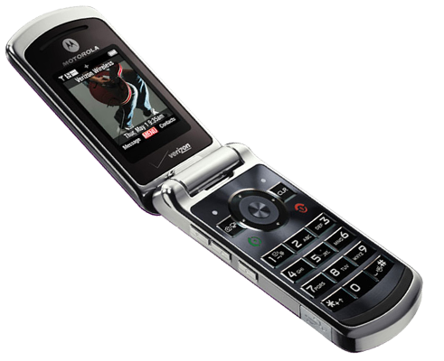

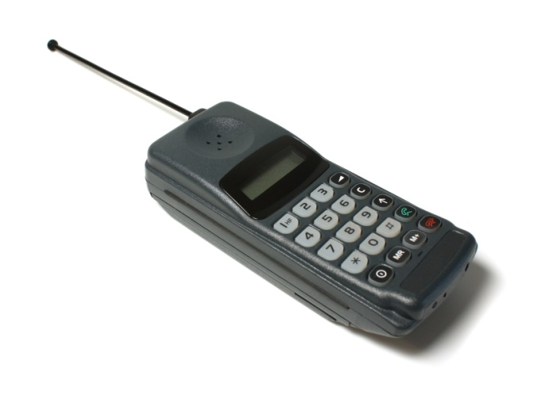

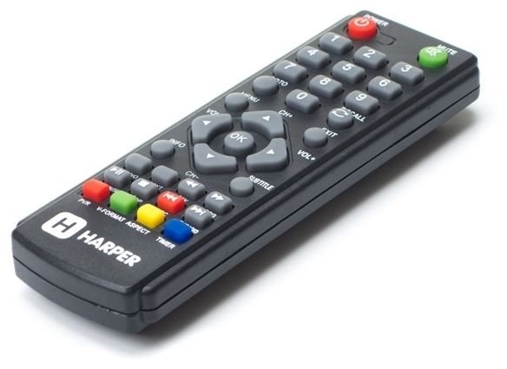

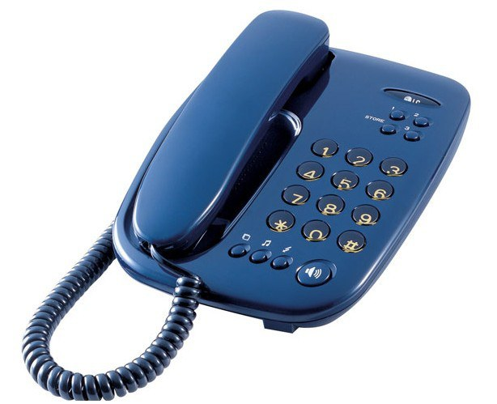

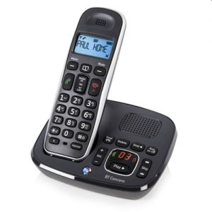

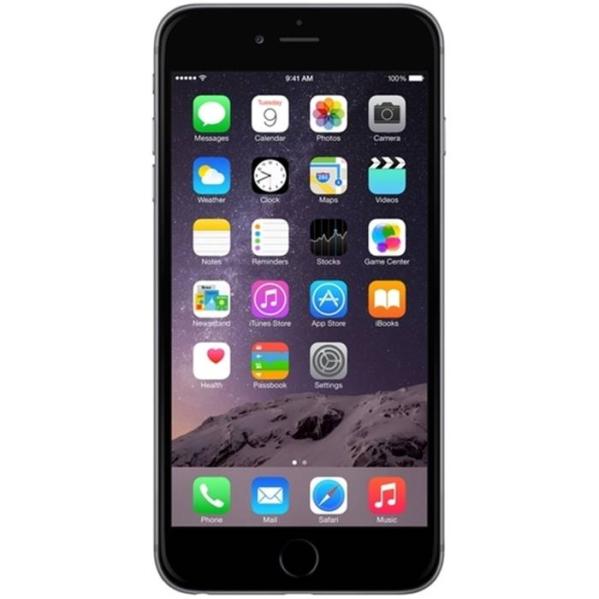



Контролируйте что смотрит и во что играет ваш ребенок!

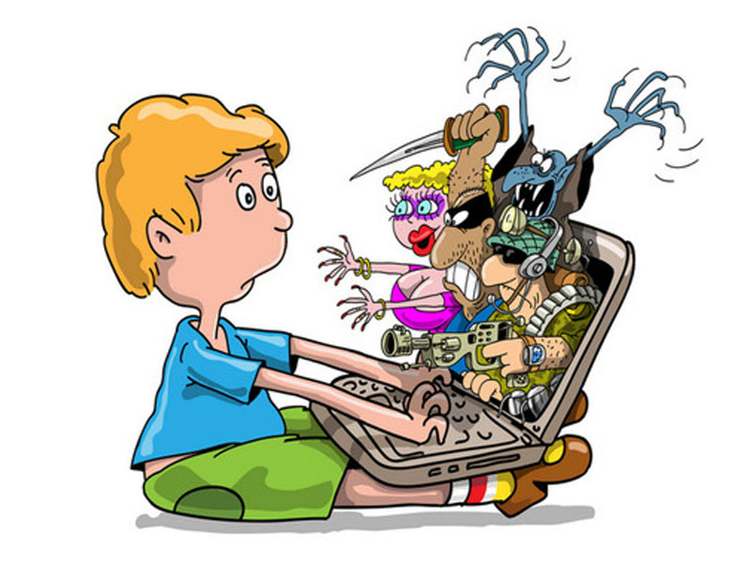

**К раздражительности и к агрессивному поведению детей толкают компьютерные игры, где есть сражения, стрельба, уничтожение.**

**Не должно быть бесконтрольности и вседозволенности. Выбор того, во что и сколько будет играть ребенок, должен быть только**

**за вами!**

Следите за осанкой и зрением ребенка!

**Не допускайте развития сколиоза и проблем со зрением!**

***Разговаривайте с ребенком как с равным человеком. Не требуйте, а объясняйте!***

***Периодически отвлекайте и в игровой форме предлагайте подвигаться, сделать гимнастику для глаз,***

***желательно вместе.***

***Следите за собой!***

***Дети всегда повторяют ошибки родителей.***

***Если вы сидите согнувшись перед компьютером, то чего ждать от детей.***

Контролируйте время!

Психологи придумали формулу. При ее помощи рассчитывается приблизительное время, которое ребенок может проводить за компьютером без вреда для здоровья. 

***Например: 5 лет x на 3 =15 мин разрешается заниматься в компьютере. 15 минут x на 3 = 45 минут отдыха.***

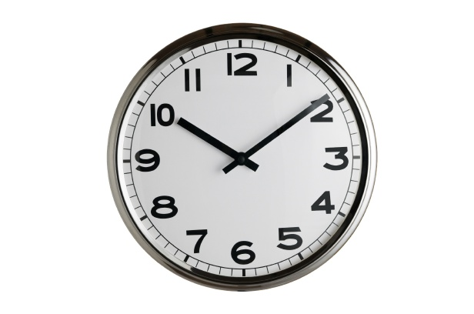

Использованная литература:

http://riddle.su/zagadki_pro_gadgety.html

<https://pedportal.net/doshkolnoe-obrazovanie/zdorovyy-obraz-zhizni/konsultaciya-dlya-roditeley-laquo-vliyanie-kompyutera-na-zdorove-rebenka-raquo-konsultaciya-dlya-roditeley-laquo-vliyanie-kompyutera-na-zdorove-rebenka-raquo-1211746>